摘 要
本项目来源于某公司NC预算开发部，属于NC预算产品中的计划平台模块。在全面预算产品中需要对企业集团的大量报表文件进行处理和归档，目前NC系统中的文件管理功能在各个模块中是各自分散存在的，而且一般都只是实现了较为简单的功能。同时国内外已经存在不少文件管理平台的实际应用，但是这些已经存在的文件管理平台几乎都是面向个人用户推出的，并不具备与管理软件相结合的特性，也没有针对集团企业用户的需求来进行设计。一个统一的提供文件管理服务的平台不仅可以完善加强其基本功能，而且可以提供统一开放的接口，供NC系统中各个模块按需调用。本文件管理平台强调“平台”特色的设计，面向接口和服务进行设计，提供了文件批量管理、共享及其权限控制、文件查找等服务；同时，强调空间资源节约性和安全保密性，提供了文件冗余检测、文件压缩、文件加密等功能。本文件管理平台依托于大型集团企业管理软件NC，面向集团企业用户进行设计，希望为企业信息化的进步做出一份自己的贡献。

关键词：平台；服务；文件管理；企业

Abstract
Externally pressurized gas bearing has been widely used in the field of aviation, semiconductor, weave, and measurement apparatus because of its advantage of high accuracy, little friction, low heat distortion, long life-span, and no pollution. In this thesis, based on the domestic and overseas researching……

Keywords: form, Service, Enterprise Information Management,

目 录
摘 要 I
Abstract II
第1章 文件管理平台概述 1
1.1 项目背景 1
1.1.1 项目开发目的和意义 1
1.1.2 国内外相关领域现状分析 2
1.2 本文主要工作内容 3
第2章 文件管理平台需求分析与总体设计 4
2.1 文件管理平台需求分析 4
2.1.1 业务需求 5
2.1.2 功能需求 5
2.1.3 非功能需求 5
2.2 文件管理平台总体设计 6
2.2.1 用友NC V6.1整体架构 6
2.2.2 文件管理平台功能结构设计 7
2.3 本章小结 8
第3章 文件管理平台详细设计 9
3.1 文件管理平台类图详细设计 9
3.1.1 平台核心服务类图设计 9
3.1.2 前台交互界面类图设计 11
3.2 文件管理平台数据库设计 14
3.3 文件管理平台主要功能详细设计 17
3.3.1 文件批量处理功能设计 17
3.3.2 文件共享及权限控制设计 17
3.3.3 空间资源节约功能设计 18
3.3.4 文件加密功能设计 19
3.4 本章小结 20
第4章 文件管理平台实现与测试 21
4.1 文件管理基础模块实现与测试 21
4.1.1 文件上传及批量上传 21
4.1.2 文件下载删除及批量操作 24
4.1.3 目录大小维护 26
4.1.4 按钮可用性控制 26
4.2 文件管理拓展模块实现与测试 27
4.2.1 文件共享与权限控制 27
4.2.2 文件查找 29
4.3 文件管理优化模块实现与测试 30
4.3.1 文件冗余检测 30
4.3.2 文件压缩功能 31
4.3.3 文件加密功能 33
4.4 本章小结 35
第5章 文件管理平台性能分析 36
5.1 文件批量上传性能分析 36
5.2 文件压缩性能分析 36
5.3 本章小结 36
结 论 37
参考文献 38
哈尔滨工业大学本科毕业设计（论文）原创性声明 39
致 谢 40

文件管理平台概述
本章主要包括论文项目的来源与背景，项目开发的目的意义，国内外相关领域的现状分析，以及本论文主要工作内容。

项目背景
本项目来源于用友股份有限公司NC预算开发部，属于用友NC预算产品中的计划平台模块。在全面预算产品中需要对企业集团的大量报表文件进行处理和归档，目前NC系统中的文件管理功能在各个模块中是各自分散存在的，而且一般都只是实现了简单的上传、下载等基础功能，一个统一的文件管理平台不仅可以完善加强其基本功能，而且可以提供统一的接口，供NC系统中各个模块按需调用，提高系统代码的复用性。

项目开发目的和意义
用友NC是以“全球化集团管控、行业化解决方案、全程化电子商务、平台化应用集成”的管理业务理念而设计，采用J2EE架构和先进开放的集团级开发平台UAP，为大型企业集团提供完整的信息化解决方案的集团企业管理软件。
然而大部分的企业和集团在使用NC系统及日常运作过程中都会涉及到对大量的各类文件文档的管理和处理工作，尤其是在预算产品中，每月季年都会有大量的Excel报表文件需要处理及归档。大部分文件会被存放于计算机本地，小部分需要NC系统处理的文件会被上传至NC中，这样就会出现一系列的问题：
（1）文件管理困难，人工对大量的各类文档进行分类管理是一项比较繁杂的工作，而且在文件数量庞大、旧文件需要更新、新的文件需要不断加入的情况下，人工处理很容易出现纰漏和错误，例如文件版本杂乱、文件重复甚至文件丢失等情况；
（2）文件查找效率低，在文件散落计算机各个角落的情况下，一个一个目录查找文件十分低效而且不一定能够找到；
（3）资料信息共享不方便，散落在各计算机终端中的文件利用率低，在工作过程中，有许多信息资源需要在一定范围内流通被共享，如何快捷共享并控制共享范围也是一个问题；
（4）其他问题，文件占用空间资源大，文件保密安全性没有得到保障等。
本文件管理平台项目的开发目的和意义在于为上述存在的问题提供一个便捷安全高效的解决方案。
首先，本文件管理系统将提供统一的上传下载、修改、删除、目录分类及管理等基本文件操作功能，使文件存档分类清晰一目了然，并支持批量操作，提高用户工作效率；第二，本系统提供文件搜索功能，在众多文件中快速正确地查找到所需的文件；第三，本系统与NC系统紧密结合，复用NC系统的用户权限管理，可以实现按用户、用户组等进行文件资源共享；第四，通过散列算法进行高效的冗余文件检测，避免上传重复的文件，同时提供多种压缩算法对文件进行压缩，节省空间资源；第五，本系统在企业内网中运行，并且通过文件加密、权限控制等策略进一步提升文件的安全保密性。

国内外相关领域现状分析
目前，国内外已经存在不少文件管理平台的实际应用，国外比较著名的如：Google Drive，Microsoft SkyDrive，Apple iCloud等，国内比较流行的有：百度云网盘、网易网盘、金山快盘等。
这些国内外公司所推出的各自的文件管理服务均与自身的其他服务相结合，例如Google Drive与Google Docs深度整合，让用户可以在线进行文档处理；再如Apple iCloud与其IOS终端设备密不可分，用户的信息、音乐、应用等数据均可推送至同一账号下的所有设备。但是这些已经存在的优秀的文件管理平台几乎都是面向个人用户推出的，并不具备与管理软件相结合的特性，也没有针对集团企业用户的需求来进行设计，而且对于那些安全性要求较高，仅在企业内网管理文件的用户来说，这些公司所提供的文件服务并不合适。
目前已存在的公共网络服务商提供的文件管理平台相比，基于用友NC V6.1的文件管理平台的优势在于：首先，本文件管理平台依托于目前最先进的集团企业管理软件－用友NC软件，与NC系统集团管理软件的特性相结合，为集团管理软件提供文件管理的服务，为集团企业提供更加全面的信息化解决方案；第二，本系统在企业内部网络中运行，安全性保密性得到更好的保障；第三，本系统将在空间资源节约性、安全性等方面进行一定的探究，来优化系统；第四，对于NC系统自身来说，目前NC系统中的文件管理在各个模块中是各自分散的，而且只实现了简单的基础功能，文件管理平台不仅可以加强其基本功能，而且可以提供统一的接口，供NC系统中各个模块按需调用。

本文主要工作内容
本论文主要研究如何在用友NC V6.1系统之上进行文件管理平台的设计与实现，依托于NC平台先进的架构技术，利用NC系统中已经存在的权限管理、用户管理等机制，为用户提供一个便捷安全高效的文件管理平台。因此本论文主要针对以下内容进行了研究：
（1）面向服务的系统设计模式，注重系统的平台特色，使得系统接口具有可拓展性，代码具有高复用性；
（2）文件批量处理的效率，尤其是在处理“目录结构复杂、存在大量的小文件”时的效率问题；
（3）与NC系统的管理系统特性相结合，提供按用户、用户组等进行集团内的文件资源共享的功能；
（4）空间资源节约性，基于Java的文件压缩与解压技术和基于消息摘要算法的冗余文件检测技术；
（5）安全性，基于Java的文件加密与解密技术。

文件管理平台需求分析与总体设计
本章首先介绍项目的需求分析和系统的总体设计，需求主要分为业务需求、功能需求以及非功能需求。

文件管理平台需求分析
本项目旨在为集团管理软件提供文件管理的服务，为集团企业用户提供一个便捷安全高效的文件管理平台，与NC系统紧密结合，需要提供文件存取、文件分类管理、文件批量管理、文件共享等服务，有效解决企业集团中大批量文件管理杂乱难的问题，提升企业和集团中信息资源的利用率，提高用户工作效率，并且根据用户需求在效率和安全两方面进行一定优化。
通过需求分析，得到如图2-1所示的文件管理平台用例图。
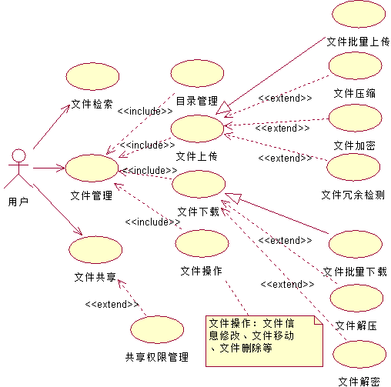
图2-1 文件管理平台用例图

业务需求
（1）存取文件和管理文件的需求，在企业或集团中，用户需要对大量的各类文件进行维护管理，人工方式管理不仅需要耗费大量的精力，而且效果不佳，很容易出现文件版本混乱、文件冗余甚至文件丢失等问题。本文件管理平台将承担原人工方式管理的大部分工作量，提高工作质量和效率；
（2）查找文件的需求，用户经常会需要在大量的文件中寻找某一部分指定的文件，在本文件管理平台中，用户只需输入关键字即可进行快速准确全面的文件定位；
（3）信息资源共享的需求，企业和集团存在许多信息资源需要在一定范围内流通被共享，本文件管理平台结合NC系统的用户管理机制和权限机制，提供可控范围的文件共享功能，提高资源的利用率；
（4）减少文件占用空间与信息资源安全的需求，企业和集团需要以尽量小的空间存储尽量多的文件资源以降低成本，并且一些需要被加密以提升文件的保密性和安全性。

功能需求
（1）文件管理基础功能：
文件目录管理，主要包括文件目录的添加、删除和修改；
文件管理，主要包括文件上传、下载、删除、属性修改和文件移动等；
批量文件管理，支持文件批量上传、下载和删除；
（2）文件管理拓展功能：
文件共享，按用户、角色、用户组等进行资源共享；
文件查找，通过文件名、大小属性等进行文件查找；
拓展接口，提供统一的文件服务接口，供NC系统各模块按需调用。
（3）文件管理优化功能：
高效性，包括文件的压缩解压、文件冗余检测；
安全性，包括文件加密解密、文件共享权限管理。

非功能需求
（1）系统要注重易用性，用户界面友好简洁，以不同的颜色、图标等区别不同类型的文件，用户使用操作自然无歧义；
（2）系统要注重系统的平台特色，面向服务设计，面向接口编程，注重系统的设计模式，使得系统功能具有一定的拓展性和较高的复用性；
（3）时间效率方面，文件管理界面加载时间不多于3秒，文件操作响应时间不得多于2秒。具体的文件上传下载等的时间与运行时所处的网络环境、机器配置等相关，应在正常范围内。

文件管理平台总体设计
本项目将在用友NC系统中进行设计与实现，依托于NC平台的先进架构技术，为用户提供高效安全易用的文件管理平台。在项目设计时，我们只需要关注文件管理模块领域模型的设计。

用友NC V6.1整体架构
用友NC V6.1整体架构设计如下：
架构：采用SOA（面向服务架构）和EDA（事件驱动架构）相结合的架构；
SOA：领域/模块/组件的松散耦合＋服务＋服务基础设施，快速适应业务变化；
EDA：发布/订阅，同步/异步＋事件框架，增加相互之间的实时性；
BI（商业智能）：采用ROLAP（关系型联机分析处理）＋ODS（数据仓储）模式，能够支持BI的实时性。
本文件管理平台属于NC核心产品预算产品中的其中一个模块，与预算产品形成一个整体，并且具有一定独立性，提供接口，可以供其他业务模块的按需调用。
NC产品体系结构如图2-2 所示。
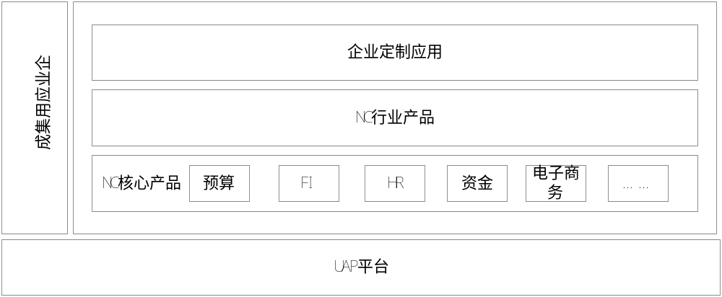
图2-2 NC产品体系结构图

NC预算产品主要可以分为计划平台、全面预算和Excel端三大模块：其中计划平台是整个预算产品的底层平台；全面预算模块基于计划平台进行业务逻辑方面的处理；Excel端依赖于计划平台和全面预算，可对报表进行便捷处理。
文件管理平台模块属于计划平台的一部分，为预算产品中的全面预算和Excel提供文件服务支持的同时，还提供公开的文件服务接口，可供NC系统中其他产品按需调用。
NC预算产品体系结构如图2-3所示。
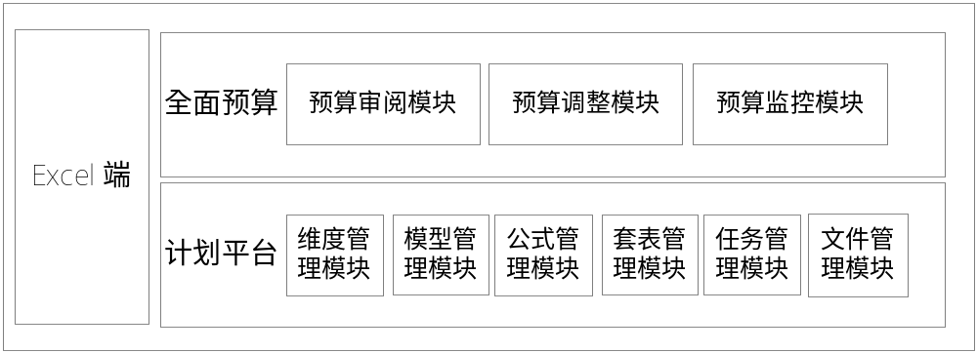
图2-3 NC预算产品体系结构图

文件管理平台功能结构设计
文件管理平台的功能结构核心为文件管理基础模块，主要包括文件上传下载、信息修改、移动、删除等，批量文件操作功能基于基本的文件操作进行实现。另外还有文件共享、权限控制、冗余检测、加密压缩等功能模块。
文件管理平台功能结构如图2-4所示。
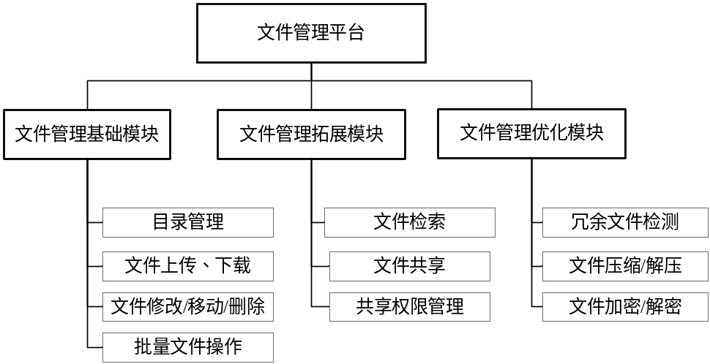
图2-4 文件管理平台功能结构图

本章小结
本章中首先进行了项目的需求分析，由实际的业务需求总结归纳出项目的功能需求及性能方面的一些需求。同时对NC系统的整体架构以及NC预算产品的体系架构进行了一定的介绍，明确了文件管理平台模块在NC预算产品乃至整个NC系统中所处的位置，与其他各模块之间的联系，对项目进行了初步的系统整体设计。

文件管理平台详细设计
本章主要介绍了文件管理平台类图的详细设计思想，介绍了项目所涉及的数据库表的详细设计以及部分文件管理平台中主要功能的详细设计，如：文件批量处理功能、文件共享及权限控制功能、文件冗余检测功能、文件加密解密功能等的详细设计思想。

文件管理平台类图详细设计
本文件管理平台以“服务平台”为核心，提供文件管理、共享管理、权限管理、安全性加强等公共核心服务，成为本系统中的底层，对接口和类的设计将直接影响到系统的“平台”特性，因此可以说对文件管理平台的详细设计主要表现为对类图的详细设计。
本节将围绕“服务平台”这一核心，以提高系统的可拓展性和复用性为原则，进行详细的系统类图设计。

平台核心服务类图设计
文件管理平台核心服务类主要可以分为三层，分别为Service层、VO层以及Implement层。
其中Service层是文件服务接口层，Service层提供：一、文件基础服务，主要包括目录管理、文件上传下载删除及其批量操作、目录大小计算和更新等基础服务；二、文件权限控制服务，主要包括获取用户对指定文件的权限信息、判断用户对文件是否可读可写、判断用户是否为文件所有者或属于文件所属用户组等；三、用户设置服务，包括获取用户设置、更新用户设置等；四、文件压缩服务，包括文件压缩与文件解压服务；五、文件加密服务，包括文件加密、文件解密、文件消息摘要等服务；最后，Service层还提供了统一的文件服务获取入口TbUserFileServiceGetter，面向服务和接口的设计使得服务使用者能够专注于自身的业务需求的实现，而不必关心服务的细节。
Implement层是文件服务实现层，为Service层中的各项文件服务提供了一种或多种的具体实现，服务的使用者并不需要关心Implement层的具体实现，在实现的过程中调用系统提供的数据库交互服务INtbSuper。
VO层是文件管理平台所依赖的实体类层，VO类一般与数据库实体表一一对应，也可根据实际需要组合多个VO形成一个新的VO，例如上传文件类TbUploadFile是由文件信息类TbFIleInodeVO和文件内容块类TbFileBlockVO组合而成，VO类共同继承自NC系统提供的SuperVO以获得更好地跟数据库交互的能力。
Service层和VO层在文件管理平台中同属于Public包，为文件管理平台UI交互层提供支持，供NC预算产品中其他业务模块的按需调用，亦可开放给NC系统中其他产品使用。
Implement层在文件管理平台中属于Private包，Implement层为Service层提供具体的算法实现和业务逻辑实现，Implement层的具体实现方法的更改不会影响到Service层及其使用者，文件管理平台服务的使用者亦无需关心Private包中的实现细节。
文件管理平台Service层与Implement层的类图如图3-1所示。
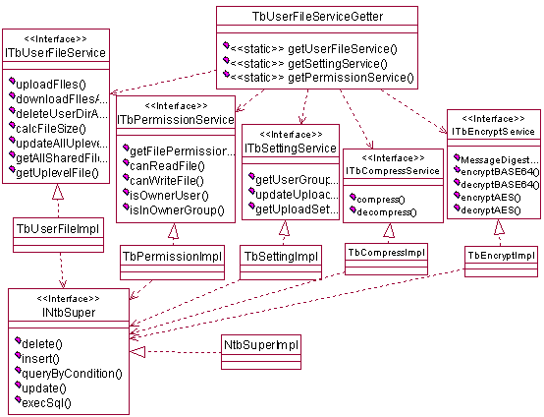
图3-1 文件管理平台Service层与Implement层的类图

文件管理平台VO层的类图如图3-2所示。
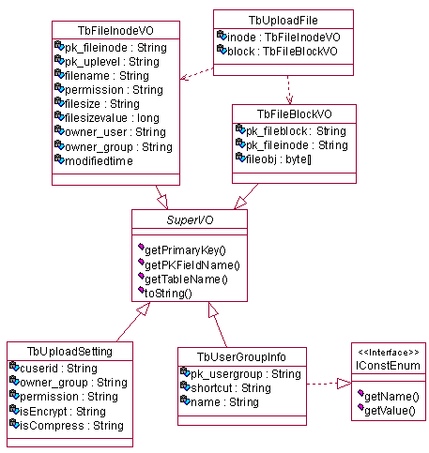
图3-2 文件管理平台VO层的类图

前台交互界面类图设计
文件管理平台前台交互界面类大致可以分为三大类别。
首先是进行文件列表展示的面板类，其中TableModel类主要用于存储操作数据、控制Table的展示形式等，目前主要包括用于主界面文件列表的FileListTableModel、上传文件列表UploadFileListTableModel、下载文件列表DownloadFileListTableModel，它们均继承自父类AbstractFileListTableModel，在父类中提供公共部分的统一实现，并且在使用到TableModel的地方统一使用AbstractFileListTableModel来进行引用，充分利用Java的继承和多态来提高代码的复用性和拓展性；TablePane是持有Table和TableModel实例对象的面板Panel类，系统中按使用环境的不同主要分为DefaultFileListTablePane和DirStrucFileListTablePane，与前者相比，后者多实现了一个ITbDirStruc接口，于是使得文件列表具有了目录树结构相关功能，如根据上级目录显示下级文件等功能。
文件管理平台文件列表展示面板类的类图如图3-3 所示。
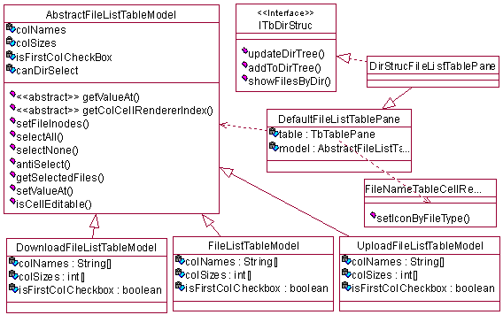
图3-3 文件管理平台文件列表展示面板类类图
第二是对话框类Dialog，目前主要包括文件上传对话框、文件上传设置对话框、文件下载对话框、文件属性对话框、文件冗余检测对话框、文件解压工具对话框、文件查找对话框等。它们共同继承自AbstractFileManageDlg抽象父类，父类提供了一个对话框的界面框架和一些公用方法，如异常统一提示处理的handleException方法等。子类继承之后只需要在此基础之上定制自己的控件以及实现自己的业务逻辑，避免了大量代码的重复冗余。
文件管理平台对话框类的类图如图3-4 所示。
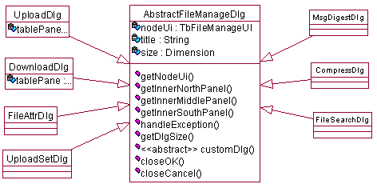
图3-4 文件管理平台对话框类类图
第三是文件管理主界面TbFIleManageUI及一些功能按钮，如文件上传按钮、文件下载按钮、文件解压按钮、文件查找按钮等等。按钮的抽象父类AbstractTbUserFileAction提供了统一的doAction和refreshButtonStatus方法，子类需要实现doAction方法来实现自身的业务功能，覆盖refreshButtonStatus方法来控制自身的可用状态。
文件管理平台主界面及按钮类的类图如图3-5 所示。
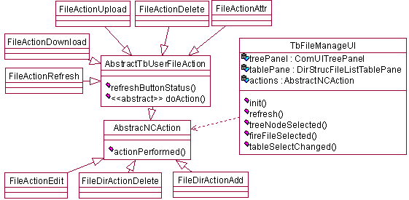
图3-5 文件管理平台主界面及按钮类类图
全体交互界面类均属于Client包。如上所述可知Public包为服务层，提供接口；Private包为服务层的实现；Client包为用户交互界面及业务逻辑。
Public包、Private包和Client包三者之间的关系如图3-6 文件管理平台的包图所示。
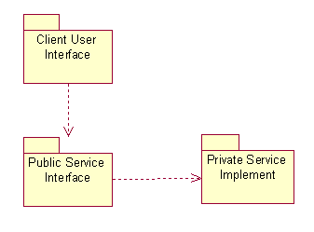
图3-6 文件管理平台包图

由文件管理平台的包图可知类的整体设计将Client包与Private包进行隔离，通过统一的服务获取入口类TbUserFileServiceGetter来获取各类文件管理服务，避免两者之间的直接依赖，具有良好的可拓展性。

文件管理平台数据库设计
文件信息表tb_fileinode主要存储文件的基本信息，如文件名、文件上级目录、文件大小、文件所属用户、文件所属用户组、文件类型、文件权限信息等字段。如表 3-1文件信息表所示。
表3-1 文件信息表
名称 | 类型 | 长度 | 主键 | 不可为空 | 含义
pk_fileinode | Char | 20 | 是 | 是 | 文件信息表主键
pk_uplevel | Char | 20 |  |  | 上级目录id
filename | Varchar2 | 300 |  | 是 | 文件名
permission | Varchar2 | 16 |  | 是 | 权限信息
filesize | Varchar2 | 20 |  | 是 | 文件大小
filesizevalue | Varchar2 | 20 |  | 是 | 文件大小值（字节）
filetype | Varchar2 | 8 |  | 是 | 文件类型
owner_user | Char | 20 |  | 是 | 文件所属用户
owner_group | Char | 20 |  | 是 | 文件所属用户组
keyword | Varchar2 | 100 |  |  | 关键词
info | Varchar2 | 512 |  |  | 备注
creationtime | Char | 19 |  | 是 | 创建时间
modifier | Char | 20 |  | 是 | 修改者id
modifiedtime | Char | 19 |  |  | 上次修改时间

文件内容块表tb_fileblock用来存储文件的实际内容，如表3-2 文件内容块表所示。
表3-2 文件内容块表
名称 | 类型 | 长度 |  | 主键 | 不可为空 | 含义
pk_fileblock | Char |  | 20 | 是 | 是 | 文件内容块表主键
pk_fileinode | Char |  | 20 |  | 是 | 对应文件信息id
fileobj | blob |  | 4000 |  |  | 文件内容块

文件上传设置表tb_fileuploadset主要存储文件管理平台各个用户的上传设置，包括用户ID、文件所属用户组ID、文件权限信息、是否加密或压缩上传等字段。
如表3-3 文件上传设置表所示。
表3-3 文件上传设置表
名称 | 类型 | 长度 | 主键 | 不可为空 | 含义
cuerid | Char | 20 | 是 | 是 | 用户id
owner_group | Char | 20 |  | 是 | 所属用户组
permission | Varchar2 | 16 |  | 是 | 权限信息
isencrypt | Varchar2 | 2 |  | 是 | 是否加密文件
iscomprss | Varchar2 | 2 |  | 是 | 是否压缩文件

文件共享表tb_fileshare用于拓展文件共享的功能，使得文件共享除按用户组共享外，还能按指定用户、角色、组织、集团等进行共享。主要包括文件ID、共享类型、共享对象ID、共享权限等字段。如表3-4 文件共享表所示。
表3-4 文件共享表
名称 | 类型 | 长度 | 主键 | 不可为空 | 含义
pk_fileshare | Char | 20 | 是 | 是 | 主键
pk_fileinode | Char | 20 |  | 是 | 文件id
share_type | Varchar2 | 16 |  | 是 | 共享类型
share_to | Char | 20 |  | 是 | 共享对象id
permission | Varchar2 | 4 |  | 是 | 权限信息

还有一些跟文件管理平台项目关系比较密切的系统内置表。如表3-5 用户表、表3-6 用户组表、表3-7 用户及用户组关联表所示。
表3-5 用户表
名称 | 类型 | 长度 | 主键 | 不可为空 | 含义
cuerid | Char | 20 | 是 | 是 |  | 用户id
user_name | Char | 20 |  | 是 |  | 用户名
user_password | Varchar2 | 50 |  | 是 |  | 用户口令
pk_usergroup | Char | 20 |  | 是 |  | 创建用户组主键
pk_group | Char | 20 |  | 是 |  | 所属集团
pk_org | Char | 20 |  | 是 |  | 所属行政组织

表3-6 用户组表
名称 | 类型 | 长度 | 主键 | 不可为空 | 含义
pk_usergroup | Char | 20 | 是 | 是 |  | 用户组主键
group_code | Varchar2 | 200 |  | 是 |  | 用户组编码
group_name | Varchar2 | 200 |  | 是 |  | 用户组名称
pk_group | Char | 20 |  | 是 |  | 所属集团
pk_org | Char | 20 |  | 是 |  | 所属行政组织

表3-7 用户和用户组关联表
名称 | 类型 | 长度 | 主键 | 不可为空 | 含义
pk_user_group | Char | 20 | 是 | 是 | 主键
cuserid | Char | 20 |  | 是 | 用户id
pk_usergroup | Char | 20 |  | 是 | 用户组id

另外本项目还用到了角色表、角色组表、用户和角色关联表、行政组织表、集团表等系统内置的表，不再赘述。
综上，文件管理平台数据库表关系图如图3-7所示。
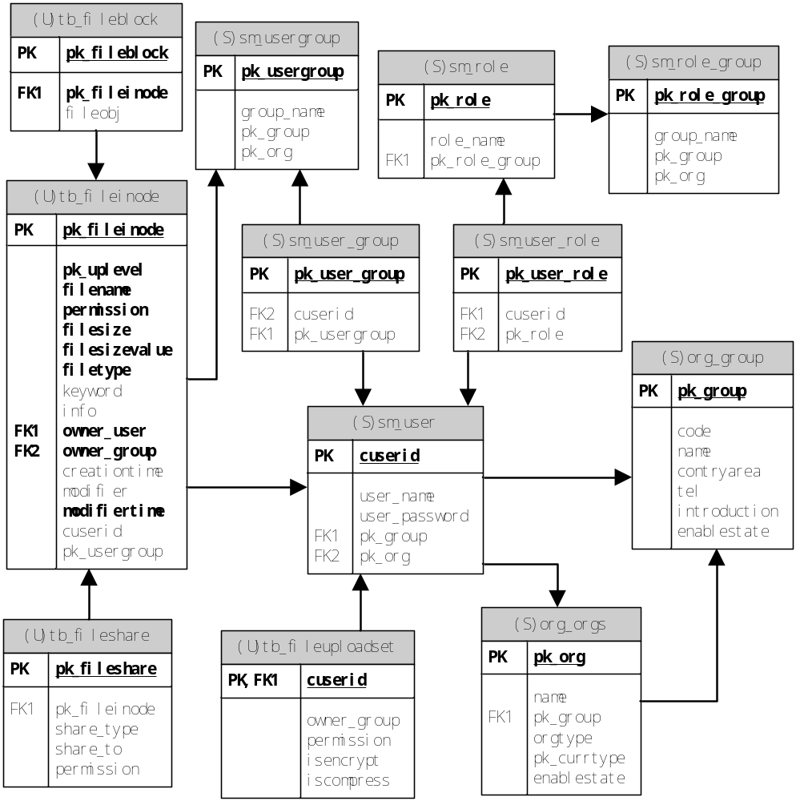
图 3-7 文件管理平台数据库表关系图

文件管理平台主要功能详细设计
文件管理平台中有一些比较重要的功能需要进行详细的设计，主要包括：用于加强文件管理基础功能的文件批量处理、用于提高集团企业文件资源利用率的文件共享及其权限控制、用于节约空间存储资源的文件冗余检测和文件压缩、用于提高安全性的文件加密功能等。

文件批量处理功能设计
文件批量处理主要包括文件批量上传、文件批量下载和文件批量删除。由于文件目录的存在，所以必须设计一个递归算法来进行批量操作的支持，同时还需要优化算法细节从来改进在处理“目录结构复杂、存在大量的小文件”时的效率问题。对于这三类批量处理来说，算法的设计方案是基本相同的，文中将就文件批量上传为重点进行相应的具体设计方案介绍。
文件批量上传算法的功能实现了将用户所选择的多个文件上传至指定的上级目录中，其中所选的多个文件中可以包括目录及目录的嵌套。算法的基本思想是“先深递归”，算法迭代遍历所有的所选上传的文件，如果该文件为目录则先上传此目录，然后进入下一级递归，并把该目录作为新的上级目录；如果该文件为普通文件，则将其加入至待上传列表。循环遍历结束之后再上传暂存于待上传列表中的文件。
引入待上传列表来暂存待上传的文件的原因在于每遇到一个非目录文件就上传会导致开销过大，因为每次上传文件都需要执行初始化数据库连接、数据写入等操作，而根据递归的特性，同一个待上传列表中的文件的上级目录都是一样的，因此引入待上传列表的优势在于可以很大程度的减少对数据库操作的调用次数，减小开销。

文件共享及权限控制设计
文件共享及权限控制是文件管理平台中的一项重要功能，能够方便地将文件在用户组内或者在整个集团内部进行共享，避免了传统的文件分发传送工作，有效避免大量重复文件的冗余，提升集团企业中文件资源的利用率。
文件共享及权限控制的设计思路参考了Linux操作系统中的文件管理模式，并进行了一定的修改与简化。每个文件有其所属用户owner_user和所属用户组owner_group，其中该owner_group代表owner_user所在的所有用户组的其中一个；每个文件还有一个权限permission属性，权限字段长度为6位，按长度顺序分成3组，每组长度均为2，每组的第1位代表对文件的读取权限，每组的第2位代表对文件的写入权限。第1组代表owner_user对该文件的权限，第2组代表组内用户对该文件的权限，第3组代表组外用户对该文件的权限。例如，某文件的权限字段为111000，表示文件所属用户对其有可读写的权限，组内用户具有只读权限，而对组外用户不可见亦不可写。
读取权限在本系统中的含义是可下载，写入的权限代表拥有修改文件属性和删除的能力。用户成功登录文件管理平台之后会自动进行文件列表的初始化，系统首先会加载该用户拥有的文件，然后系统会根据用户所在的用户组和读取权限的设置分别将通过组内共享和组外共享给此用户的文件加载自共享目录中。用户在执行对共享文件的属性查看修改和删除操作时，系统会根据写入权限的设置来进行执行或拒绝。

空间资源节约功能设计
对于文件管理平台来说，在提高时间性能的同时，空间资源的节约也是不容忽视的。在本系统中，主要通过文件冗余检测和文件压缩技术来提高空间资源的利用率。
文件冗余检测功能是通过消息摘要算法MD5以及安全哈希算法SHA-1来实现的。MD5算法和SHA-1算法均在计算机安全领域得到了广泛的应用，它们均可以将整个文件内容散列成一段长度比较短的消息摘要，并且不同的文件不会产生相同的消息摘要，且不可能从消息摘要中复原文件内容。这样就可以利用极短的消息摘要的对比就能知道文件是否存在冗余。
实际上，MD5算法和SHA1算法已经在一定程度上遭遇破解。在2004年8月的国际密码学会议上，来着中国山东大学的王小云教授作了关于MD5等算法的报告，公布了MD5算法的破解结果，在数小时之内即可找到MD5的杂凑碰撞，即可以伪造出一份不一样的信息，生成与另一信息相同的消息摘要，引发了密码学界的轩然大波。之后在2005年2月，王小云教授又破解了在国际上同样应用广泛的SHA-1算法。
不过这并不影响MD5算法和SHA-1算法在本系统中的应用。
首先，杂凑碰撞破解法的原理在于使得两份完全不同的消息生成相同的消息摘要，这样就使得利用这些算法进行数字签名或密码散列的应用变得不再安全，因为杂凑碰撞法可以通过伪造不同的消息来生成相同的数字签名和散列后的密码，但是本系统仅使用MD5和SHA-1来生成文件的消息摘要，通过消息摘要的比较来进行文件是否冗余的判断，并不涉及安全性方面；
其次，本系统同时使用MD5算法和SHA-1算法来生成同一文件的两个消息摘要，进行双重验证，只有分别跟两个摘要都相同才判定为冗余，这大大降低了出现碰撞的概率；同时，杂凑碰撞破解依然是比较费时费力的，MD5算法和SHA-1算法在目前依然是国际上应用最广泛散列算法的其中之一。
本系统中提供两种文件压缩方式，默认的压缩方式是zip压缩，zip压缩的优势在于支持多层次文件目录的压缩且一般操作系统都安装有支持zip解压的软件，兼容性更好；用户还可以在设置中将压缩方式设置为snappy压缩，snappy压缩是Google的一个开源的压缩库，被应用于多个Google内部项目中，其优势在于压缩速率高，但在压缩比和兼容性方面稍有欠缺，同时snappy并不支持多层次文件目录的压缩，所以在本系统利用tar打包算法和snappy压缩算法结合，来实现多层次文件目录的压缩。同时本系统中还提供了独立的文件解压工具来支持snappy格式的解压。
其中，snappy压缩的底层实现依赖于Google开源的snappy压缩算法库，tar打包的底层实现依赖于Apache Ant项目。

文件加密功能设计
用户在使用本文件管理平台时，可设置使用加密算法对文件内容进行加密上传以获得更好的安全性和保密性。
加密算法一般可以分为单向加密和双向加密，其中双向加密还可以分为对称加密和非对称加密。单向加密算法如上文所述的MD5和SHA-1等算法，一般无法通过密文反向得到原文，而双向加密是可逆的。对称加密和非对称加密的区别在于密钥的区别，对称加密算法中用于加密和解密的密钥同样的，如DES算法、三重DES算法、AES算法等，而非对称加密一般拥有一对密钥对，分别称为公开密钥和私有密钥，可用公开密钥加密私有密钥解密，反之亦可，如RSA算法、ECC椭圆曲线加密算法等。
对称加密一般算法相对简单，加密速度快，适合加密大数据块的内容，但是其密钥必须通过安全的方式进行分发并妥善保存；非对称加密算法相对来说算法更复杂，安全性更高，而且解决了对称加密算法的密钥分发的问题，但是非对称加密算法不适合加密数据块过长的内容，而且加密速度比较慢。
综合对称加密和非对称加密算法优缺点，设计文件加密功能如下：在上传文件时客户端首先采用对称加密算法AES算法对文件内容进行加密，然后使用RSA算法中的公开密钥对AES对称密钥进行加密，将加密后的文件和加密后的AES对称密钥传送给服务端；服务端解密时首先使用RSA算法中的私有密钥解密出AES对称密钥，然后再用对称密钥解密文件内容。这样既可以利用AES算法对大数据块的文件内容进行快速加密，也利用RSA算法解决了AES算法的密钥分发问题。

本章小结
本章介绍了系统详细设计的内容，主要包括系统类图设计、数据库设计以及部分重点功能的详细设计。
系统类图设计是整个系统设计的关键，本系统以“服务平台”为核心，系统的“平台”特性优劣取决于是否有一个良好的接口和类的设计，能否通过类图的设计使得系统提供便捷调用的服务接口，使得系统功能具有一定可拓展性、较高的复用性。在本系统的类图设计过程中，严格遵守了NC系统的设计规范，将Public服务接口与Private具体实现进行隔离，使得Client业务实现以及NC系统中其他模块在使用文件管理平台的服务时不需要了解具体实现的过程，可以专注于自身的业务逻辑。在将来对文件服务的实现进行优化更新的时候也不会对Public服务接口和调用者产生影响，具有良好的可拓展性和向后兼容性。
对于系统主要功能的设计过程中使用了“先深”递归思想来设计文件上传算法，并且引入待上传列表对上传效率进行改进；参考了Linux操作系统的文件权限管理模式来进行文件共享和权限控制功能的设计；使用了MD5算法和SHA-1算法来实现文件冗余检测功能，并且简单介绍了MD5算法和SHA-1的现状，通过分析说明了它们能够胜任在冗余检测中所担任的角色；在系统中内置了zip压缩算法和snappy算法供用户选择，zip算法兼容性更好，而snappy算法在压缩速度方面具有较大的优势；在文件加密功能的设计中，分析了对称加密和非对称加密的优缺点，结合了AES算法和RSA算法各自的长处进行加密方案设计。

文件管理平台实现与测试
本章介绍系统主要功能的实现方案和实现结果，包括文件管理基础模块、拓展模块和优化模块三个部分。

文件管理基础模块实现与测试
文件管理平台基础模块主要包括文件上传下载删除及其批量操作、文件信息修改、目录管理等基础功能。

文件上传及批量上传
文件上传是系统的基础功能之一，其主要操作流程：用户登陆主界面后点击“上传”按钮，在文件上传界面中点击“选择文件”选取本地需要上传的文件或文件夹，确定后所选文件列表将出现在上传界面中，用户可以点“上传设置”进行共享、权限、压缩加密等方面的设置，点击“确认”上传。
文件批量上传算法的设计思想已经在上一章进行了详细介绍，文件批量上传算法实现伪代码如下所示：
void uploadFilesAndDirs(String pkUplevel, File[] files)
{
//同一目录下的待上传文件列表
ArrayList list;
for(every file in files)
{
if(file为目录)
{
创建目录file，返回该目录pk
uploadFilesAndDirs (pk, file.listFiles()); //递归调用
}
else
//加入至待上传文件列表
list.add(file);
}
//一次性上传列表中的待上传文件
upload(uplevel, list);
}
文件上传的实现流程如图4-1所示。
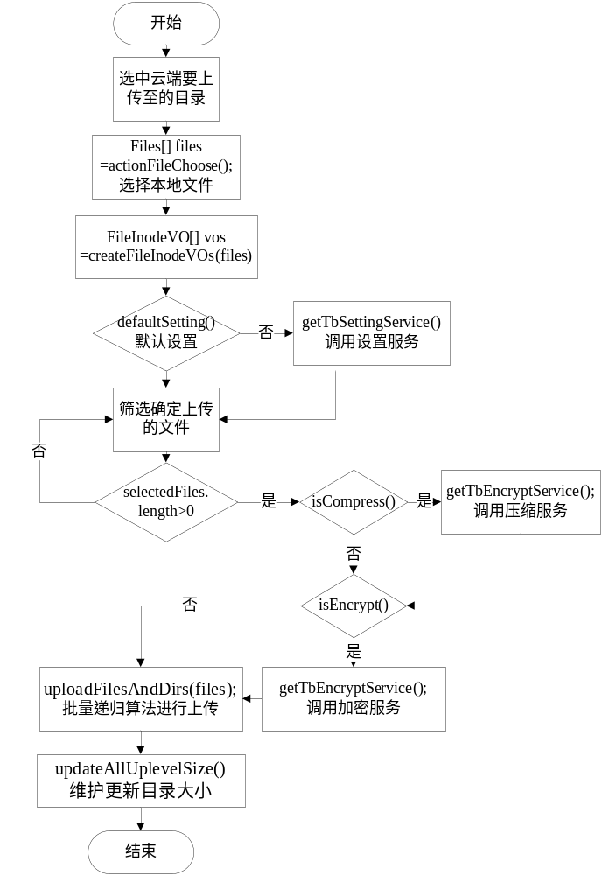
图4-1 文件上传实现流程图

文件上传测试结果界面如图4-2 所示。
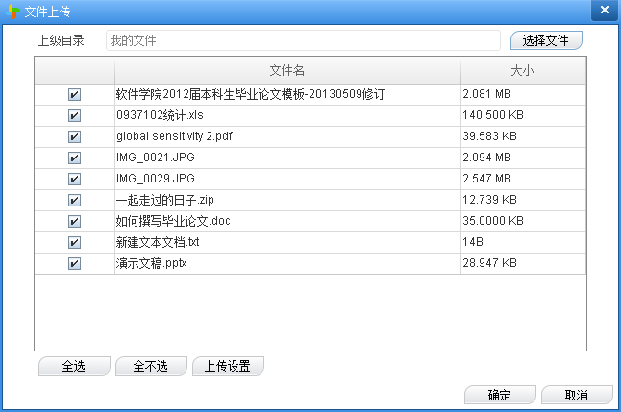
图4-2 文件上传测试结果界面

文件上传后主界面测试结果图如图4-3 所示。
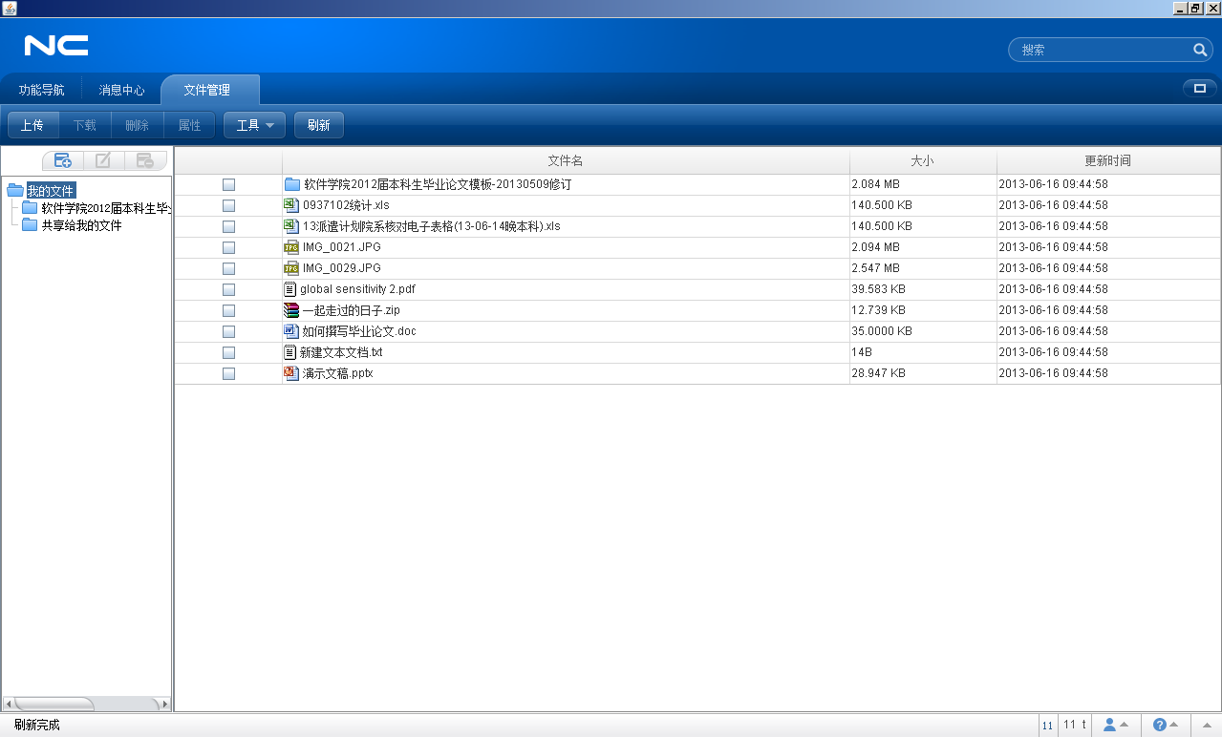
图4-3 文件管理平台主界面测试结果图
经测试，文件上传及批量上传功能均能够正常运行，满足用户需求，界面及按钮单点效率满足公司开发规范。

文件下载删除及批量操作
文件下载和删除功能也是文件管理平台的基础功能，用户在主界面文件列表中选择需要下载的文件，点击“下载”按钮便会出现文件下载界面，可以看到所选文件列表及其相应的大小，用户可以取消选择不需要下载的文件，点击“确认”后即可进行下载。文件批量下载的算法伪代码如下。
downloadDirAndFiles(saveDir, files[]){
if(saveDir目录不存在)
创建saveDir目录;
for(every file in files[])
if( file为普通文件 )
加入待下载列表list中;
else
newDir = saveDir+"/"+file.name;
subFiles = file的子文件;
downloadDirAndFiles(newDir, subFiles); //递归调用
download(saveDir, list); //下载待下载列表文件
}
文件下载功能实现流程如图4-4 所示。
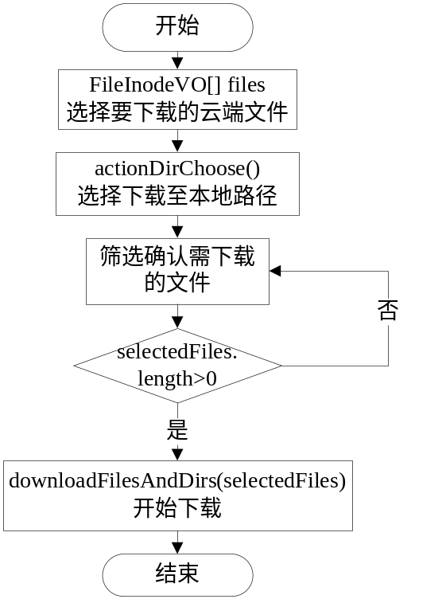
图4-4 文件下载实现流程图
文件下载测试结果界面如图4-5 所示。
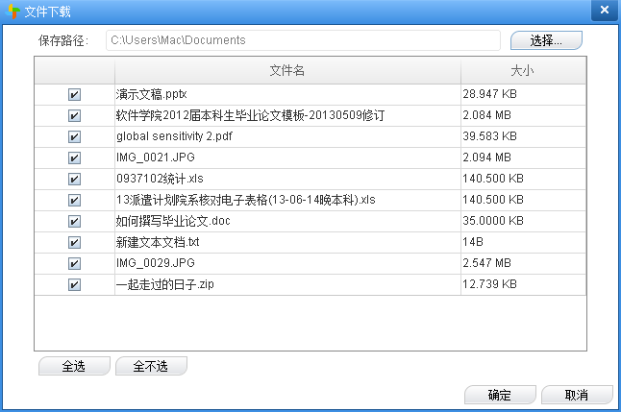
图4-5 文件下载测试结果界面
文件删除的递归算法与文件下载算法类似，不再赘述。
文件删除操作测试结果如图4-6 所示。
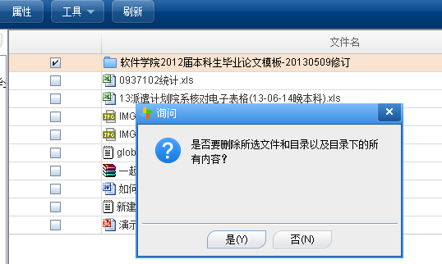
图4-6 文件删除测试结果界面
经测试，文件下载、文件删除、批量下载及批量删除等操作能够正常运行，满足用户需求，界面及按钮单点效率也均满足公司开发规范。

目录大小维护
目录大小的维护是一个很重要的功能，因为文件管理平台中的许多基本操作会需要用到这个功能，比如上传若干个文件至某个目录之后，需要更新自此目录向上所有目录的大小，同样，当删除某个目录下的若干个文件后，也需要调整所涉及目录的大小。
目录大小维护的递归算法伪代码如下：其中参数uplevel为上级目录PK，size为新增或减少的值，type为上传或删除。
updateSize(uplevel, size, type)
{
//递归终止条件
if( uplevel != null )
{
if(type为删除)
size = -size;
//递归调用
uplevelSize( uplevel.getUplevel(), size, 上传);
uplevel.size += size;
}
}
经测试，在进行文件上传、文件删除及批量上传删除等操作时，目录大小维护功能均能计算正确正常运行。

按钮可用性控制
对按钮的可用性控制能够显著减少用户的误操作，提高用户的使用体验。可用性控制主要体现在对主界面上的"下载"、“删除”、“属性”按钮以及上传下载界面中的"确定"按钮进行控制。当用户在主界面中未选择任何文件时将"下载"、“删除”、“属性”按钮全部置灰；当在主界面选中多个文件时，将“属性”按钮置灰；当在上传下载界面中未勾选任何文件时，将“确定”按钮置灰。
按钮可用性控制实现方案：首先，在按钮类中，所有的按钮类均继承自AbstractTbUserFileAction类，并覆盖其refreshButtonStatus方法，按钮类在各自的refreshButtonStatus方法中对自身的可用性条件进行控制；其次，主界面和上传下载文件界面需要实现ITbTableSelectListener接口，实现接口中的tableSelectChanged方法，在此方法中触发按钮的refreshButtonStatus方法；第三，给主界面和上传下载界面中的TablePane控件添加TableSelectListener监听。
按钮可控性测试效果图如图4-7 所示。
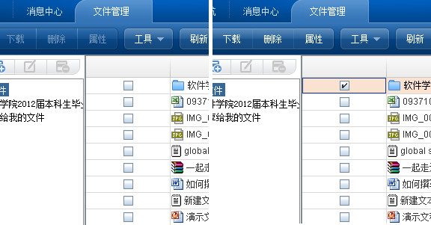
图4-7 按钮可用性控制测试效果图

文件管理拓展模块实现与测试
文件管理平台拓展功能模块主要包括了文件共享、共享权限控制、文件查找等功能。

文件共享与权限控制
文件共享及其权限控制的设计思想已经在上一章进行了详细介绍，设计思路参考了Linux操作系统的文件管理机制，是文件管理平台中的一项重要功能，能够方便地将文件在用户组内或者在整个集团内部进行共享。
示例：用户T将上传四个文件，四个文件的名称及其权限设置如表4-1 所示。
表4-1 文件的名称及其权限表
文件名 | 所属用户 | 所属用户组 | 权限
A1.doc | T | KF 开发组 | 111000 组内只读
A2.doc | T | YW 业务组 | 111000 组内只读
B1.doc | T | YW 业务组 | 110010 组外只读
B2.doc | T | YW 业务组 | 110011 组外可读写
其中：用户T加入的用户组有KF开发组和YW业务组；用户T2只加入了用户组：KF开发组。
我们用另一个用户T2进行登陆查看，登陆后发现能在“共享给我的文件”中查看到“A1.doc”、“B1.doc”，“B2.doc”，其中“A1.doc”可见是因为T2加入了KF开发组，且“A1.doc”权限设置为可读；能看到另外两个文件是因为设置了组外可读。
文件共享测试结果图如图4-8 所示。
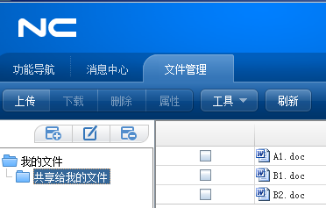
图 4-8 文件共享测试结果图
然后用户T2分别查看“A1.doc”、“B1.doc”、“B2.doc”的属性，发现只有“B2.doc”的属性是可编辑的，这是因为“B2.doc”的共享权限设置为可读写，而“A1.doc”和“B1.doc”的共享权限只读。
共享权限控制测试结果图如图4-9 所示。
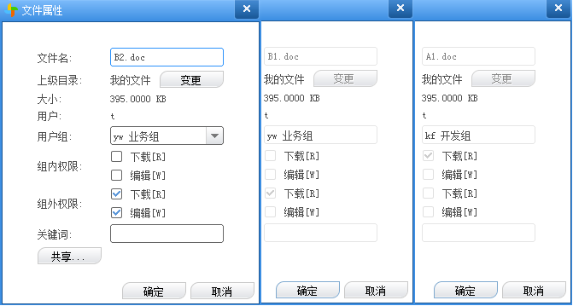
图 4-9 共享权限控制测试结果图
共享权限控制的基本实现流程如图4-10 所示。
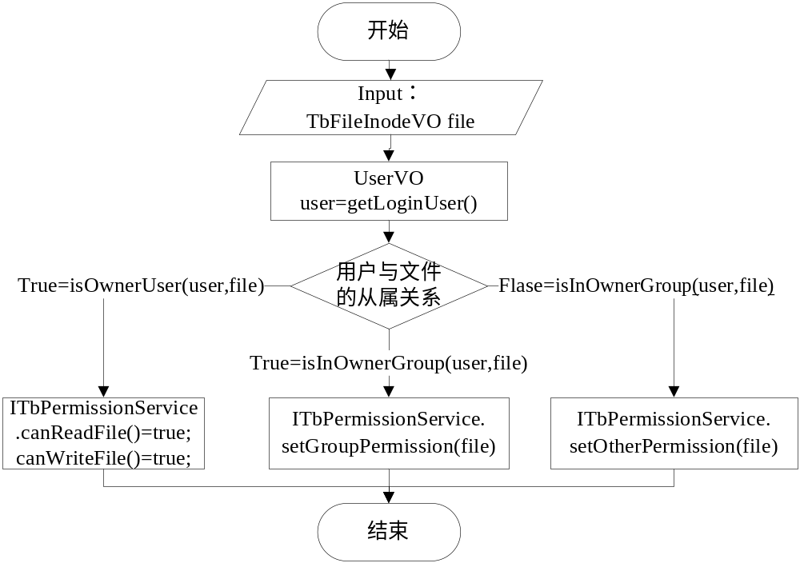
图4-10 共享权限控制实现流程图
经测试，文件共享、文件共享权限控制功能均能够正常运行，能够实现按用户组或集团内的共享控制，满足用户需求，界面及按钮单点效率也均满足公司开发规范。

文件查找
文件查找也是文件管理平台中的一项重要功能，通过人工查找文件不仅效率低下且成功率小。文件管理平台为用户提供了文件查找服务，在系统中所有存在文件列表的地方均提供了文件查找功能，用户可以在“查找目标”中输入需要检索的关键字，例如部分或全部文件名；在“查找列”中选中所输入关键字去匹配列表的那一列；在“选项”中还可以设置匹配方式“匹配整个字符串”和“匹配大小写”，点击“查找下一个”按钮即可进行持续的查找，匹配上的文件所在行会高亮显示。
文件查找测试结果界面如图4-11 所示。
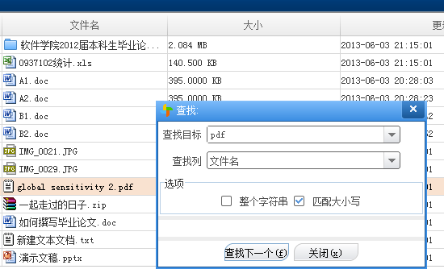
图4-11 文件查找测试结果界面
经测试，文件查找功能可以正常运行，实现了可以按照文件名、大小、更新时间等关键字进行查找的功能，并且提供匹配整个字符串或匹配大小写的选项，满足用户需求。

文件管理优化模块实现与测试
文件管理平台优化模块主要包括冗余文件检测、文件压缩解压、文件加密解密等功能。

文件冗余检测
系统中文件冗余检测功能是通过消息摘要算法MD5以及安全哈希算法SHA-1来实现的，其原理在于MD5算法和SHA-1算法均可以将整个文件内容散列成一段长度比较短的消息摘要，并且不同的文件不会产生相同的消息摘要，通过消息摘要的比较就可以判断文件是否存在冗余。并且，系统同时使用MD5和SHA-1来生成同一文件的消息摘要，进行双重验证，只有分别跟两个摘要都相同才判定为冗余，这大大降低了出现杂凑碰撞的概率。
文件冗余检测测试效果图如图4-12 所示。
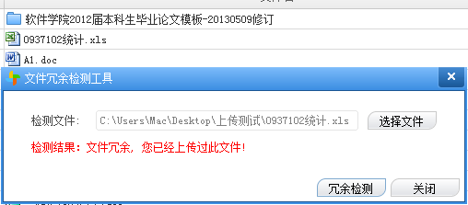
图4-12 文件冗余检测测试效果图
消息摘要数据库存储如图4-13 所示。
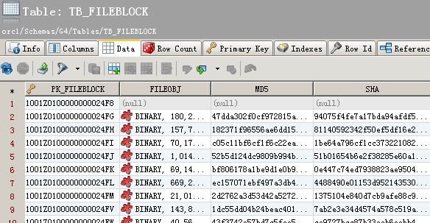
图4-13 数据库消息摘要存储图
经测试，文件冗余检测功能可以正常运行，检测冗余不依赖于文件名等文件属性，满足用户需求。

文件压缩功能
本文件管理平台中添加了zip压缩算法和snappy算法供用户选择，其中zip算法兼容性更好，一般操作系统中都安装有支持zip的压缩软件，而snappy算法在压缩速度方面具有较大的优势，但是snappy算法没有提供对多层次文件目录的压缩的支持，本系统利用tar打包算法和snappy压缩算法相结合，设计新的snappy压缩算法实现伪代码如下：
File tar (File[] files, TarOutputStream taros, String basepath)
{
//files为需打包的文件，taros为Tar文件输出流
//basepath为打包基准目录
for(every file in files)
{
if(file为目录)
//调用tarDir方法处理目录
tarDir(file, taros, basepath);
else
直接将file写入Tar文件输出流
}
//方法返回打包后的文件package
return package;
}

void tarDir(File dir, TarOutputStream taros, String basepath)
{
//获得dir目录下的文件列表
File[] files = dir.listFiles();
if(files数组为空)
在Tar文件输出流中新建空目录dir
else
//更新打包基准目录至当前dir的路径
String newBasePath = basepath+dir.getName()+”/”;
//反调用tar方法进行打包
tar(files, taros, newBasePath);
}

void snappyCompress(File[] files)
{
//创建一个Tar文件输出流
TarOutputStream taros
//调用tar方法打包files，返回打包后的文件pack
File pack = tar(files, taros, “”);
//创建Snappy压缩文件输出流，并将pack写入压缩文件输出流中
SnappyOutputStream out
out.write(pack);
}
其中snappyCompress()方法首先调用tar()方法将需要压缩的所有文件和目录打包成一个tar格式的文件，tar()方法在打包过程中调用tarDir()方法进行对目录的打包，最后snappyCompress()使用snappy压缩算法库将打包成的tar文件进行压缩。zip压缩算法的实现与此类似，不再赘述。
文件压缩测试效果图如图4-14 所示。
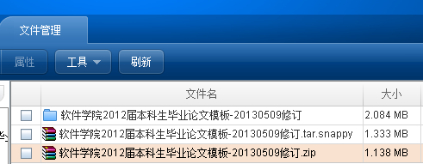
图4-14 文件压缩测试效果图
经测试，文件压缩与解压功能均可以正常运行，并且实现了多目录层次的打包压缩功能，满足用户需求，具体压缩性能方面的分析见下一章节系统性能分析。

文件加密功能
本文件管理平台提供文件加密功能满足对安全性保密性有更高要求的用户，文件加密功能的设计方案在上一章已经进行了详细的描述，简要来说就是通过对称加密算法AES对文件内容进行加密，再通过非对称加密算法RSA对AES算法的密钥进行加密以解决对称加密算法的密钥分发问题。
文件加密功能时序图如图4-15所示。
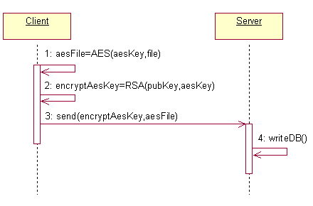
图4-15 文件加密时序图
文件解密功能时序图如图4-16所示。
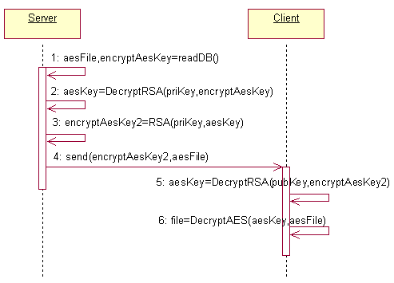
图4-16 文件解密时序图
加密和未加密数据库存储对比如图4-17所示。
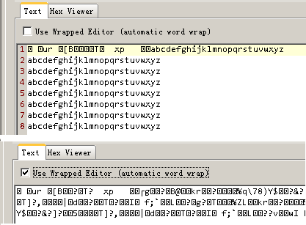
图4-17 加密与未加密数据库存储对比图

本章小结
本章按顺序详述了文件管理基础模块、拓展模块和优化模块中各个重要功能的实现方法和实现测试结果。通过文字描述、算法伪代码、功能实现流程图、时序图、测试结果截图等多种方式进行了介绍。

文件管理平台性能分析
本章介绍项目实现后进行的相应系统性能分析工作，主要包括文件批量上传性能分析以及文件压缩性能方面的分析。

文件批量上传性能分析
对文件管理平台的批量上传文件进行了效率上的测试，分为3组，每组进行3次测试。测试情况如表5-1 批量上传文件测试结果表所示。
表5-1 批量上传文件测试结果表
组号 | 目录层数 | 目录数 | 文件数 | 总大小 | 时间 | 速度
1-1 | 1 | 0 | 1 | 87.954MB | 75322ms | 1.168MB/s
1-2 | 1 | 0 | 1 | 87.954MB | 69575ms | 1.264MB/s
1-2 | 1 | 0 | 1 | 87.954MB | 69169ms | 1.272MB/s
2-1 | 3 | 4 | 18 | 7.174MB | 8792ms | 0.816MB/s
2-2 | 3 | 4 | 18 | 7.174MB | 8481ms | 0.846MB/s
2-3 | 3 | 4 | 18 | 7.174MB | 8262ms | 0.868MB/s
3-1 | 5 | 10 | 73 | 145.308KB | 13227ms | 10.986KB/s
3-2 | 5 | 10 | 73 | 145.308KB | 13415ms | 10.832KB/s
3-3 | 5 | 10 | 73 | 145.308KB | 12681ms | 11.459KB/s

由测试结果可知，目前上传的功能没有问题，但是在上传“目录结构复杂、拥有大量的小文件”的时候，会比较低效，需要优化。

文件压缩性能分析
内容

本章小结
小结内容

结 论
经过一系列严格的需求分析、系统设计、实现与优化、系统测试性能分析等一系列步骤，终于迎来了毕业论文的完成。
整个论文的创新点及主要成果在于：
（1）与大型集团企业管理软件NC系统结合，实现了面向企业用户的文件管理平台；
（2）面向服务的系统设计模式，注重系统的平台特色，使得系统接口具有可拓展性，代码具有高复用性；
（3）在节约空间资源方面，利用MD5与SHA-1算法的双重验证技术实现文件的冗余检测；利用Tar打包技术与Google开源Snappy压缩库相结合实现对目录的压缩功能；
（4）在安全性方面，利用对称加密算法AES与非对称加密算法RSA结合互补短长，不仅拥有了对称加密算法的高加密速度又解决了对称密钥在分发过程中遇到的问题；
（5）文件共享及权限控制的设计方面，参考了Linux操作系统的文件管理模式，有效且易于拓展；
（6）对NC系统本身来说，文件管理平台为其提供了一个统一的文件服务平台，不仅可以完善加强其原来NC系统中文件管理基本功能，而且可以提供统一开放的接口，供NC系统中各个模块按需调用，使得开发人员更专注于自身的业务实现。
遗憾的是在于由于时间精力的限制，未能对论文中所涉及到的一些加密算法、压缩算法做深入算法内部实现的学习和研究，做到的仅仅是对其算法库的调用，希望今后能够进一步对加密和压缩的算法原理有更深刻的理解，并能在此基础之上有所创新和建树

参考文献
[1] 杨霞. 现代文件管理[M]. 北京：中国档案出版社，2003.
[2] Kumar B V. J2EE Architecture [M]. Tata McGraw-Hill Education，2006
[3] 高杨，尉红刚. 企业电子文件管理平台架构研究[J]. 电脑知识与技术，2011，07（17）
[4] George Forman, Kave Eshghi, Jaap Suermondt. Efficient detection of large-scale redundancy in enterprise file systems [J]. ACM SIGOPS Operating Systems Review, 2009, 43（1）:84-91
[5] 陈昌主，陈小松. 数据压缩算法研究与设计[J]. 电脑与信息技术，2010，18（6）：23-55
[6] 肖武德. 几种无损数据压缩算法的探讨及在Java Web程序中的应用[J]. 甘肃科技，2010，26（4）：45-49
[7] 孙萍. 基于ZLib的数字文献压缩技术的设计与实现[J]. 农业图书情报学刊，2007，19（11）：5-13
[8] 王彦锋. 网络环境下数据加密的研究[D]. 天津工业大学，2002
[9] A Nadeem，MY Javed. A performance comparison of data encryption algorithms [J]. Information and Communication Technologies，2005：84-89
[10] David Coffin. Data Encryption in Tranit[M]. Expert Oracle and Java Security，2011
[11] Brijender Kahanwal，Kanishak Dua，Girish Pal Singh. Java File Security System[J]. Global Journal of Computer Science and Technology，2012，12(10)：39-42
[12] Eric Freeman, Elisabeth Freeman, Kathy Sierra, Bert Bates. Head First Design Patterns[M]. O'Reilly Media Inc，2007

哈尔滨工业大学本科毕业设计（论文）原创性声明

本人郑重声明：在哈尔滨工业大学攻读学士学位期间，所提交的毕业设计（论文）《基于用友NC V6.1的文件管理平台的设计与实现》，是本人在导师指导下独立进行研究工作所取得的成果。对本文的研究工作做出重要贡献的个人和集体，均已在文中以明确方式注明，其它未注明部分不包含他人已发表或撰写过的研究成果，不存在购买、由他人代写、剽窃和伪造数据等作假行为。
本人愿为此声明承担法律责任。

作者签名： 日期： 年 月 日

致 谢
衷心感谢导师李瑜老师对本人的精心指导，非常感激李老师在百忙之中抽出时间为我答疑解惑、悉心指点，在选题、开题、中检、结题的每个过程中，都离不开李瑜老师的帮助，她的言传身教将使我终生受益。
衷心感谢实习基地的指导老师刘若昕，刘若昕老师是我所在开发组的开发经理，不仅非常佩服刘老师在技术方面深到的见解，更佩服刘老师在项目管理、开发进度把握、风险控制方面的才能。在刘老师的带领下经历了部门中若干个开发版本软件的发版，在此过程中受益匪浅。
毕业论文如期完成离不开李瑜老师和刘若昕老师对我的帮助。
感谢哈尔滨工业大学软件学院的各位老师们，在学业和生活各方面对我的教育和帮助；感谢0937102班全体同学们，四年友谊并不会于毕业处止步；感谢实习基地全体同事们的热情帮助和支持！毕业论文的完成离不开各位的对我的关照，特此致谢。

